**《花样跳绳基本步伐》学程拓展**

可参考相关指导书籍进行练习：

# 《全国学校体育联盟(教学改革)规划教材：花样跳绳》

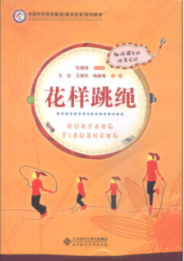

也可在优酷中搜索“全国跳绳大众等级锻炼教程1-6级”，对照视频进行练习，通过参考书籍和网络视频练习后，还可尝试自行研发新动作进行练习。